Школьный тур олимпиады по физике

Задачи 11 класса

- Снаряд, выпущенный из пушки со скоростью 280 м/с летит вертикально вверх. На какой высоте кинетическая энергия снаряда равна потенциальной? (10 б.)

- Определить радиус круговой траектории спутника Земли, для которой скорость спутника будет вдвое меньше первой космической скорости для Земли. Радиус Земли R считать известным.

- . Идеальный одноатомный газ засширяется в процессе 1→ 2 изобарически, а расширение в процессе 2→ 3 идет с линейной зависимости давления от объема (см. рис.). Объемы в состояниях 1, 2 и 3 связаны соотношением : V₁ : V₂ : V₃ = 1 : 2: 3. Teмпература в состояниях 2 и 3 одна и та же. Определить отношение теплоты, полученной газом в процессе 1→ 2,
к работе, совершенной газом в процессе 2→ 3 .

- На схему подано постоянное напряжение (см. Рис.). Как и во сколько раз изменится мощность, выделяющаяся на участке АВ после замыкания ключа К ?
Задачи 11 класса (продолжение)

- На приведённом ниже графике изображено движение машины массой 2 тонны (10 б.)
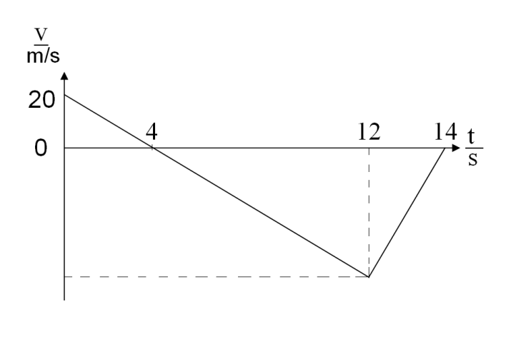
- Опиши по графику движение машины, используя понятия: начальный импульс и импульсы; кинетическая энергия; направление движения и пр. Вычислить скорость в момент времени

t = 12 с
- Определить пройденное расстояние (l) и смещение (s)
- Вычислить среднюю скорость (v_{k})
- Вычислить ускорения a₁ (0..12 с)
и a₂
- Вычислить силы F₁ и F₂, вызывающие ускорение и выяснить, в какие промежутки времени должен работать мотор, чтобы создавать эту силу, а когда достаточно тормозов.
- Вычислить работу, которую совершает мотор, а также работу тормозов; вычислить соответствующие мощности.
- Начертить: 1) график смещения s = f(t), 2) график ускорения a = f(t) а также 3) график силы F = f(t)

11 декабря 2009 Таллинн

